PRESSEMITTEILUNG

Skifahren, Schnee und Schlemmerei
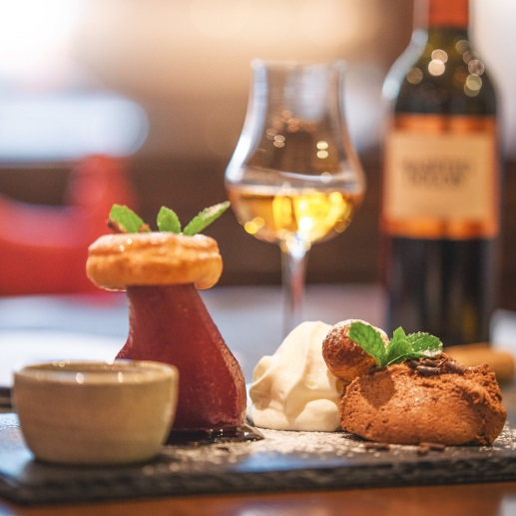
Trentino präsentiert sportlich-kulinarischen Winterkalender
Garda con Gusto © Just Visual

Eurochocolate Christmas 2018 © Filippo Frizzera
Trento, 23. Oktober 2019. Im Trentino geht nichts ohne gutes Essen. Selbst auf der Skipiste, beim Schneeschuhwandern oder beim Weihnachtsshopping wird in der Dolomitenregion bisweilen ausgiebig geschlemmt. Und so gibt es für Aktivurlauber auch in diesem Winter wieder zahlreiche Gelegenheiten, um landschaftliche und lukullische Erlebnisse zu vereinen – manchmal auf ganz ungewöhnliche Weise.
Winter Kulinarik – Termine für Foodies
In dieser Wintersaison bietet das Trentino zahlreiche, kulinarische Köstlichkeiten und Weine bei Aussichten auf das Lieblings-Bergpanorama. Dies sind einige der Höhepunkte aus dem sportlich-kulinarischen Winterkalender der Saison 2019/2020:

Garda con Gusto – 1. bis 3. November 2019
Nicht nur in Skiregionen laden im Winter kulinarische Entdeckungen ein. Auch das malerische Riva del Garda lädt mit dem Garda con Gusto – Gourmet Experience in der Palavela zu seiner fünften Ausgabe ein. Besonderes Highlight: Als diesjähriger Gast ist u.a. der Trentiner Sternekoch Alfio Ghezzi dort anzutreffen. Zwischen Verköstigungen und Show Cooking mit Sternechefs, Aperitive mit Spitzenköchen und önogastronomische Erfahrungen mit regionalen Produkten aus dem Gebiet selbst, kommen Gäste auf Ihre Kosten in dem Genusssalon. www.gardacongusto.it/?lang=de

Eurochocolate – 12. bis 15. Dezember 2019
Nachkatzen können sich schon auf die Eurochocolate Christmas im Dolomiti Paganella freuen. Vom 12. bis 15. Dezember verwandelt sich die Piazza Dolomiti in Andalo zu einem riesigen Schokoladendorf, indem Gäste Schokoladenprodukte aus aller Herren Länder kaufen und natürlich auch probieren können. Neben leckeren Choco-Aperitifs in Pubs und Weinbares und köstlichen Schokoladenverkostungen in Berghütten können sich Reisende mit der flüssigen Köstlichkeit auch einer Schokoladen-Spa-Behandlung in einer Schönheitsfarm unterziehen.

SkiEat – 12. bis 19. Dezember & zwischen 9. Januar und 9. April 2020 jeweils donnerstags
Wer Skifahren lernt, braucht zwischendrin eine Stärkung. Das wissen auch die Skilehrer der Scuola Italiana di Sci im Val di Sole – und haben mit SkiEat einen originellen Skikurs aufgelegt. Bei dem sechsstündigen Intensivlehrgang über mehrere Pisten kommt auch der Einkehrschwung nicht zu kurz: In ausgewählten Rifugi wird ausgiebig gespeist, gesnackt und probiert. SkiEat ist über die Website www.scuolascivaldisole.com buchbar.

Happy Cheese-Events – Ende Januar bis Ende März 2020

Winterzeit ist Käsezeit: zumindest im Val di Fiemme, im Val di Fassa und in Primiero – Regionen, die für ihre große Käsetradition bekannt sind. Zwischen Ende Januar und Ende März steigt in den Berghütten und Käsereien, an den Pisten und in den Städten das Happy Cheese-Festival. Serviert wird köstliches Finger-Food auf Basis regionaler formaggi, gerne in Begleitung eines süffigen Craft-Biers oder eines Gläschens spritzigen Trentodocs. Ein flammend-roter Sonnenuntergang hoch oben zwischen den Dolomitengipfeln, erlesene Drinks und gute Musik, erwarten dagegen die Teilnehmer des Programms „Taste the Sunset“ – mehr Romantik geht nicht. Weitere Informationen zu Happy Cheese unter
www.sanmartino.com/IT/happycheese/

Golosaneve – 1. Februar 2020
Die Almhüttentour Golosaneve entführt Feinschmecker am 1. Februar 2020 in die bezaubernde Winterwelt der Brentonico-Hochebene. Auf Tourenskiern, mit Schneeschuhen oder auf E-Fatbikes geht es acht Kilometer lang durch den tiefverschneiten Monte-Baldo-Naturpark. Unterwegs laden vier Almhütten zur herzhaften Einkehr bei Trentiner Gulasch, Almkäse, dem Gerstenrisotto Orzetto und traditionellen Spezialitäten ein. Infos und Anmeldung über www.visitrovereto.it.

Abendessen mit der Fee der Dolomiten: 24. bis 29. März 2020
Feinschmecker kommen bei den gastronomischen Wochen im März ebenfalls nicht zur kurz. Genießer können hier sechs Tage lang Gourmetgerichte mit Ladinischen Noten genießen. Durch die fantastischen Kreationen der Köche des Ristora Moena können Gäste des Trentino vom 24. bis 29. März 2019 eine kulinarische Reise erben, die mit den lokalen Gerichten und authentischsten Aromen der Region beginnt.

Passendes Bildmaterial zur Meldung steht unter http://bit.ly/2Bi1f6G zum Download zur Verfügung (Copyright bitte wie im Dateinamen angeben).

Über Trentino:
Trentino gliedert sich in vierzehn touristische Gebiete und erstreckt sich von den Dolomiten, die seit 2009 als UNESCO-Weltnaturerbe zählen, bis hin zum Nordzipfel des Gardasees. Neben den historischen Städten Trento und Rovereto besticht Trentino vor allem mit seiner vielseitigen Natur – rund 30 Prozent der Gesamtfläche bestehen aus Naturschutzgebieten. Mediterrane Temperaturen am Wasser und alpines Klima in den Bergen: Die abwechslungsreichen Wetterbedingungen machen Trentino zu einem idealen Reiseziel für Natur-, Kultur- sowie Sportliebhaber. Weitere Informationen unter www.visittrentino.info/.

Weitere Presseinformationen:
Die aktuelle Pressemappe gibt es auch auf: www.visittrentino.info/de/presse/pressemappen

